**Ръководство за работа със SEBRA Anonymization – Ver.1.10**

Contents

**1. Изисквания към компютъра.** 1

**2. Папки за работа с ПП “Sebra_1.10”.** 3

**3. Файлове за работа с ПП “Sebra_1.10”.** 9

**4. Анонимизиране на данните.** 13

**5. Проверка на анонимизираните данни в МЕУ.** 23

**6. Полета за анонимизиране.** 28

**7. Полета във Входящия файл.** 29

**8. Полета в Анонимизирания файл:** 30

# **[1. Изисквания към компютъра.](https://support.brother.com/g/s/id/htmldoc/mfc/dcp_mfc9010cn/bg/html/ug/appendix15_7.html)**

На машината, на която ще се стартира App Sebra, трябва да има инсталиран JDK 8.

Би било добре ако в Environment Variables, в секция System variables, се създаде променлива "JAVA_HOME", със стойност която сочи към jdk 8.

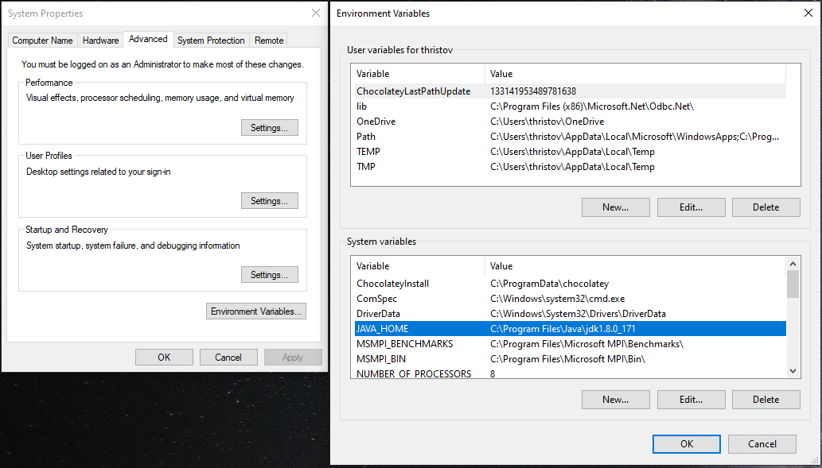

# **2. Папки за работа с ПП “Sebra_1.10”.**

Изпълнимия jar файл на приложението е разположен в папка:

D:\app_sebra\app

Библиотеките необходими на jar файла се намират в папка:

D:\app_sebra\app\lib

Публичния и частния ключ необходими за криптиране на IBAN и ЕГН са в папка:

D:\app_sebra\app\key

Файловете с данните за анонимизиране и данните за административните органи, биха могли да са в папка:

D:\app_sebra\app\data

Операциите изпълнявани от софтуера се записват в log файл:

D:\app_sebra\app\log

Ръководството на потребителя е в папка:

D:\app_sebra\app\doc

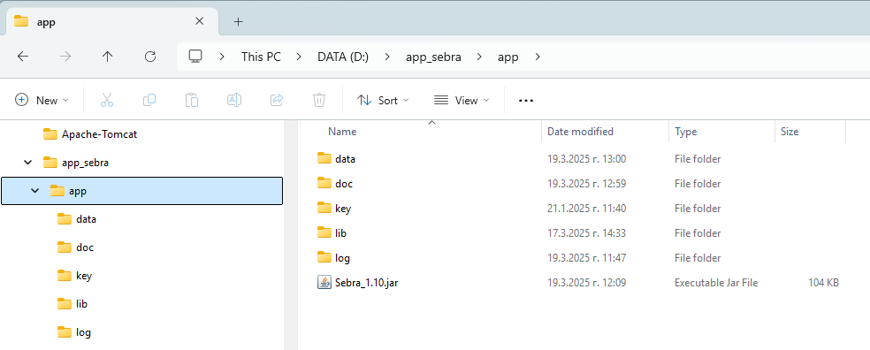

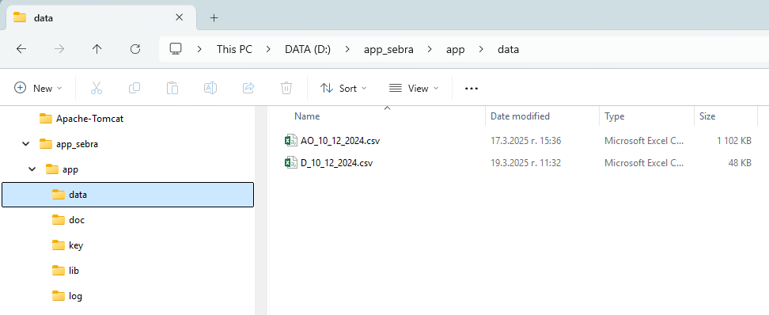

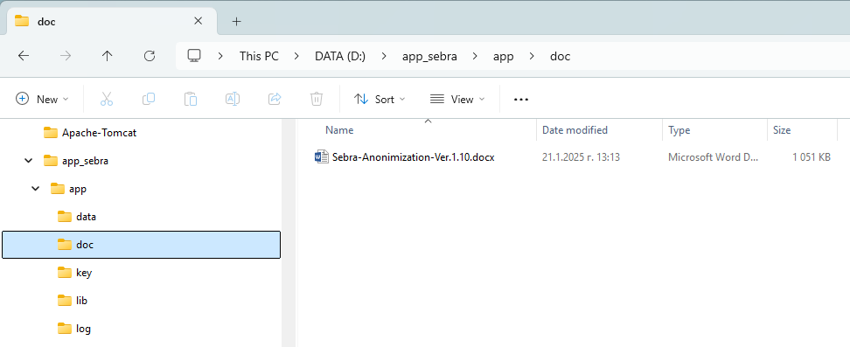

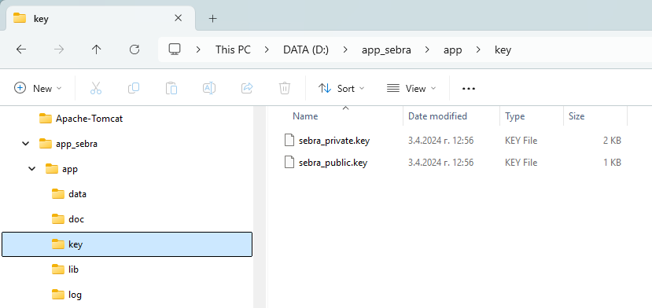

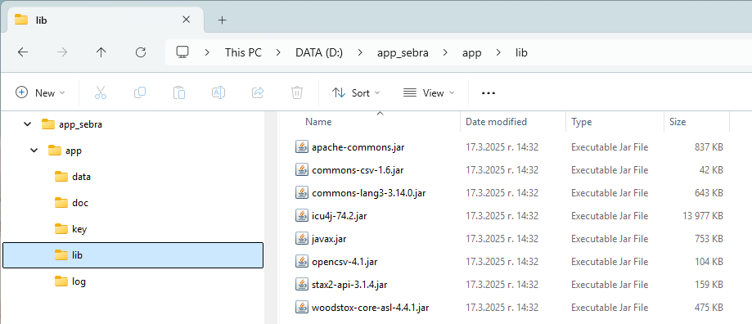

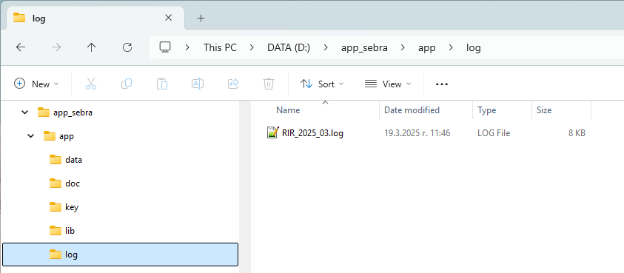

# **3. Файлове за работа с ПП “Sebra_1.10”.**

Файловете с данни и административни органи, трябва да са с разделител pipe “|”.

Формата на датата за файл с административни органи, полета: "DATE_FROM" и "DATE_TO", трябва да бъде само ден.месец.година "dd.MM.yyyy", без час:минути:секунди "HH:mm:ss".

Файловете с данни и административни органи, трябва да бъдат с encoding "UTF-8".

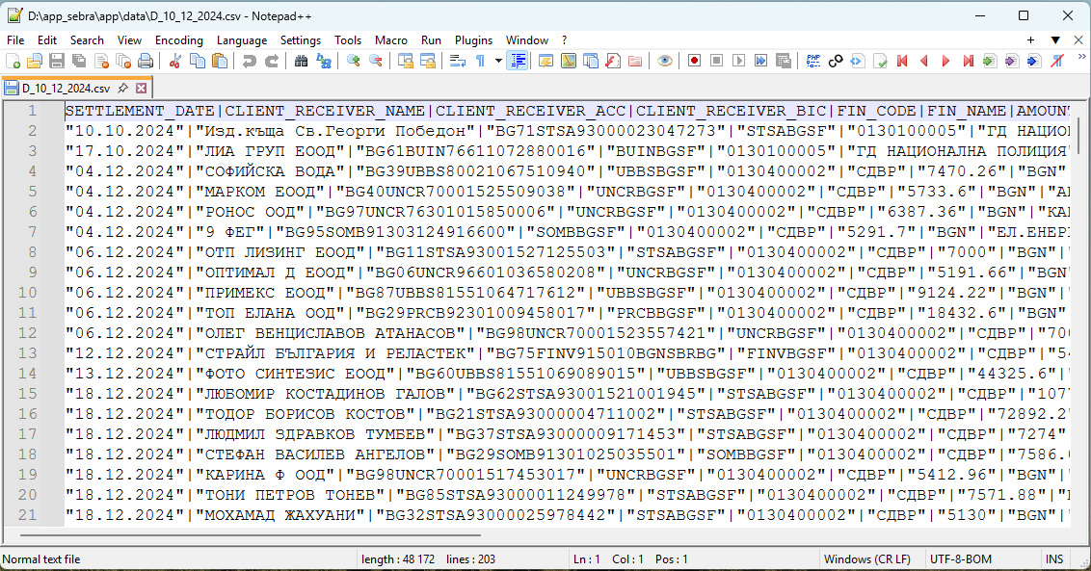

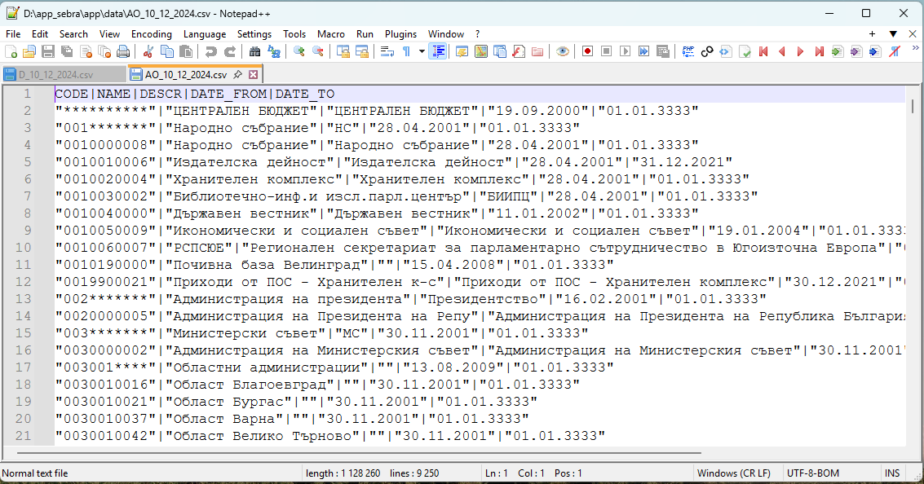

След зареждане и обработка на файловете с данни и АО, разделителят вече е запетая.

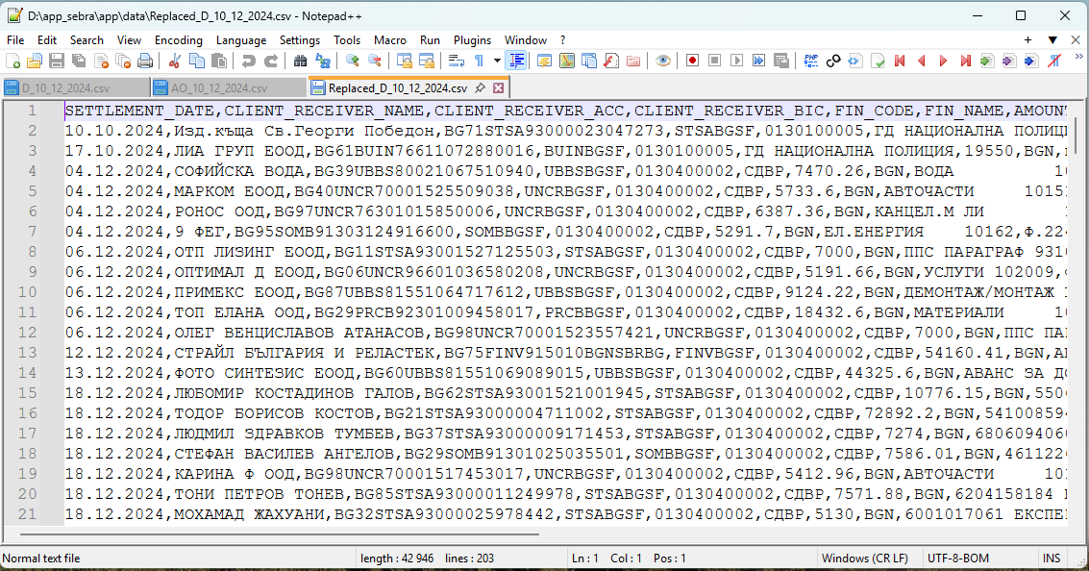

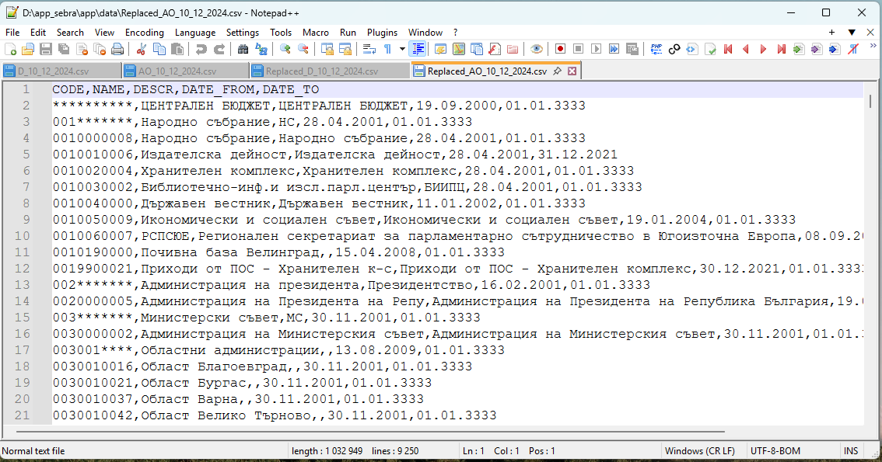

# **4. Анонимизиране на данните.**

Приложението се стартира с двукратно кликване върху jar файла.

Меню "About" дава информация в "Лентата на състоянието" за авторското право и версията на приложението.

Меню "Избор на файл" дава информация в "Лентата на състоянието" и в "Информационния панел" за стъпките, които трябва да се изпълнят за да се анонимизира файла с данни.

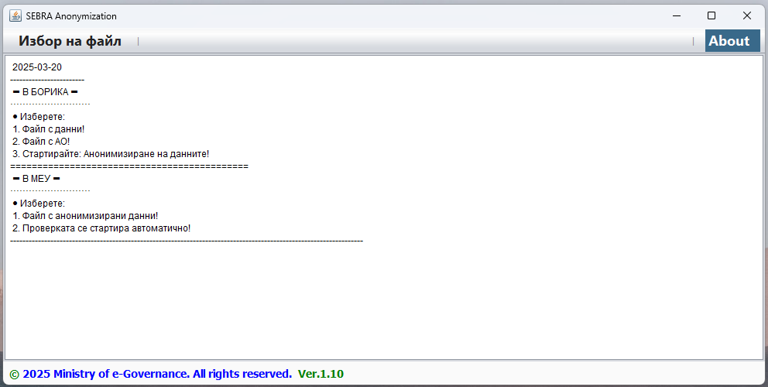

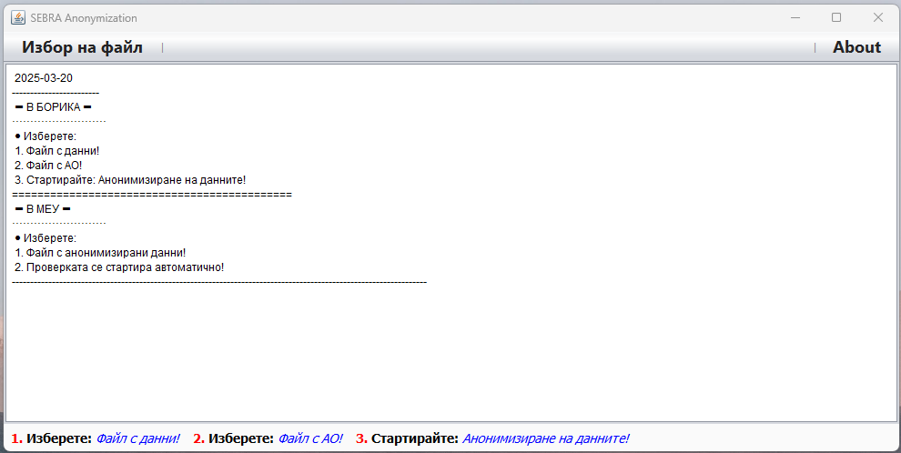

Желателно е името на файла с данни да бъде на латинеца и не много дълго, например за месеците 10-12.2024 г: D_10_12_2024.csv

Желателно е името на файла с АО да бъде на латинеца и не много дълго, например: AO_10_12_2024.csv

След зареждането на всеки файл, той се парсва, обработва, записва се с представка "Replaced" и софтуера предлага стартиране на анонимизацията.

Програмата чете от обработените файлове: Replaced_D_10_12_2024.csv, Replaced_AO_10_12_2024.csv.

Анонимизирания файл се записва с представка "Anonymized": Anonymized_D_10_12_2024.csv

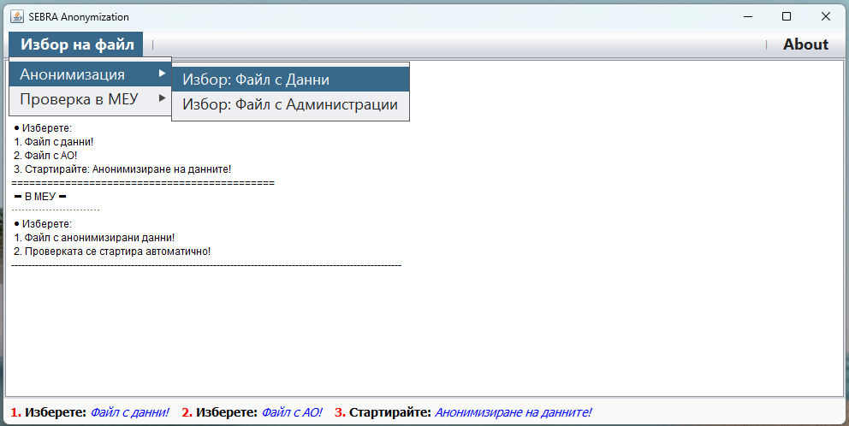

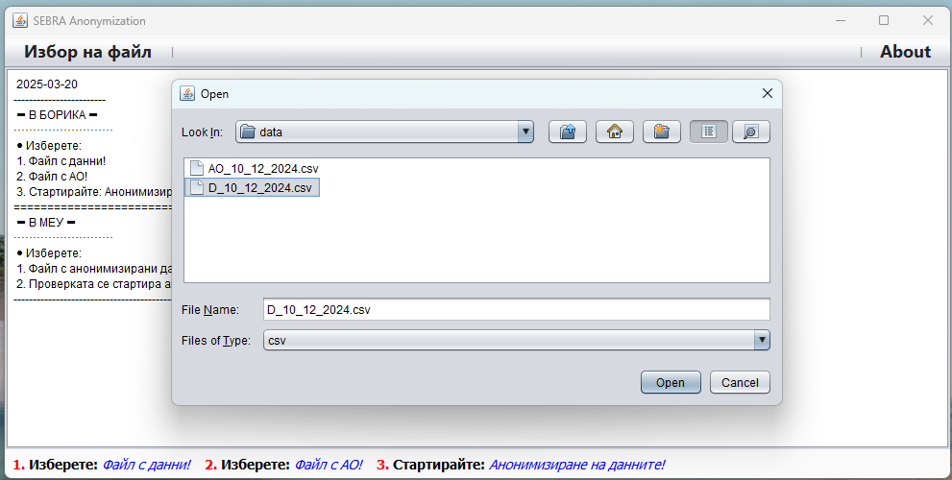

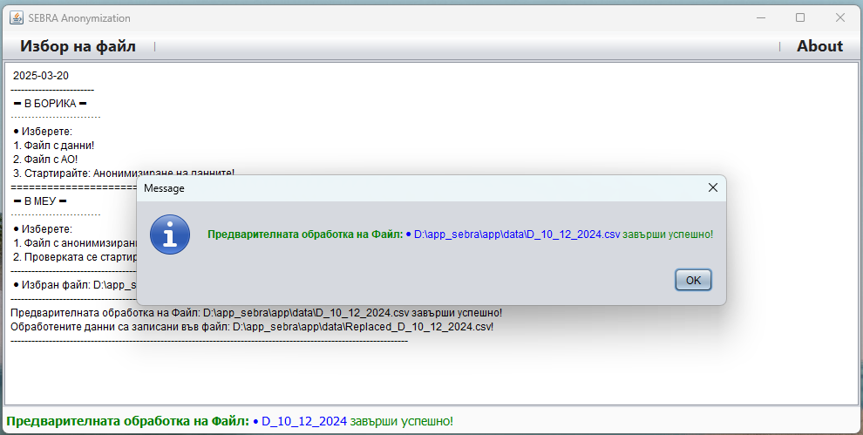

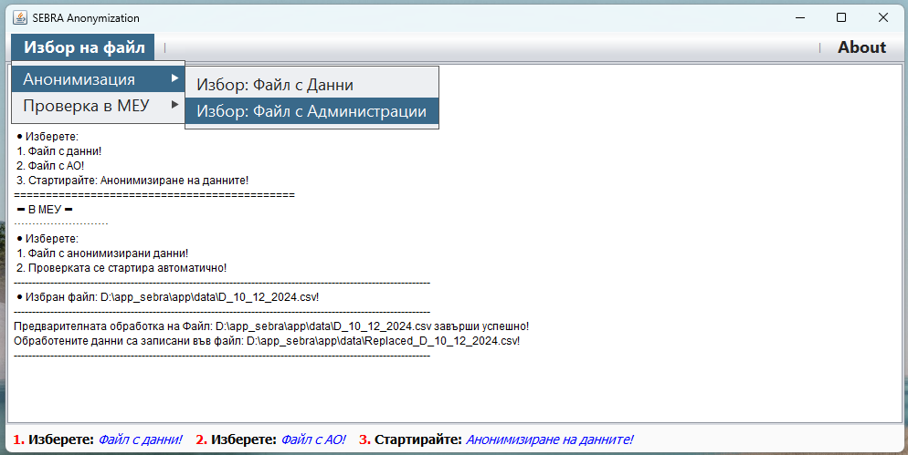

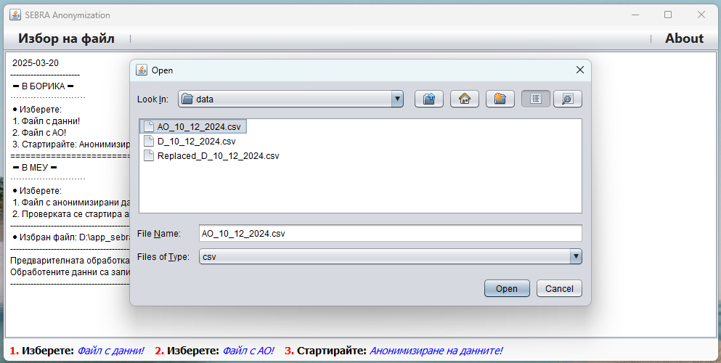

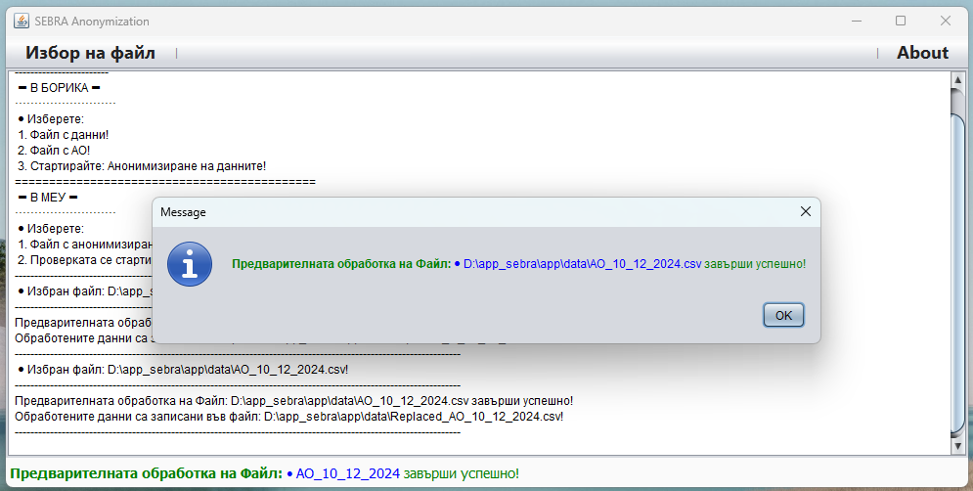

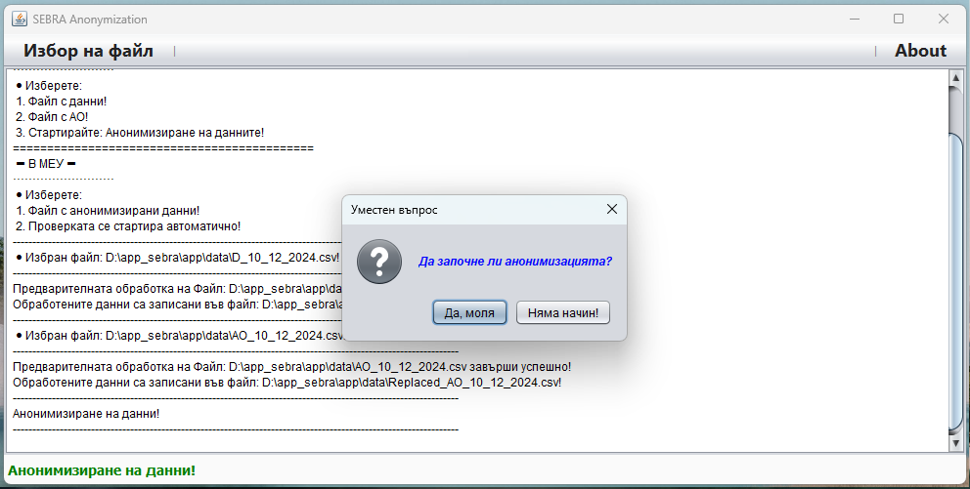

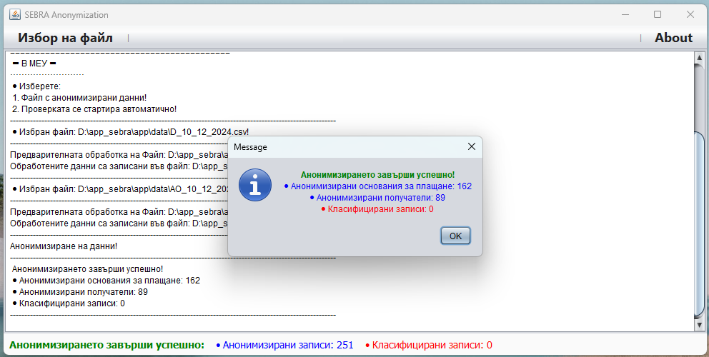

Анонимизирания файл: "Anonymized_D_10_12_2024.csv" се криптира с публичния ключ на мениджъра на сертификати KDE Applications "Kleopatra", който е част от инсталацията на "gpg4win-4.4.0" (GNU Privacy Guard for Windows).

Декриптирането в МЕУ става с частния ключ от двойката ключове.

# **5. Проверка на анонимизираните данни в МЕУ.**

В МЕУ се извършва проверка на анонимизираните данни.

За да не бъде стартирана проверката погрешно от оператор на БОРИКА, е направена защита с PIN код.

Избира се получения от БОРИКА анонимизиран файл и проверката се стартира автоматично.

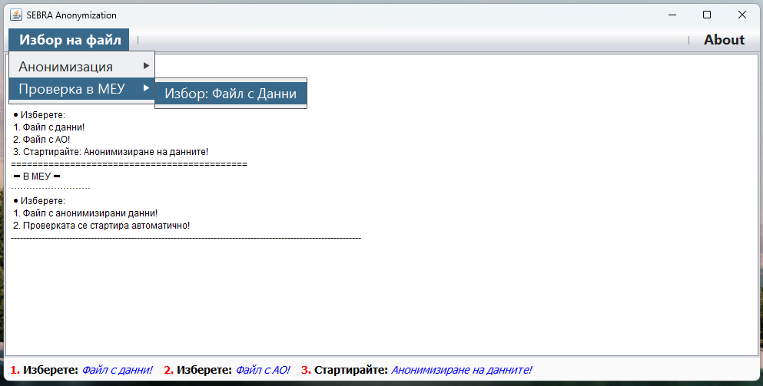

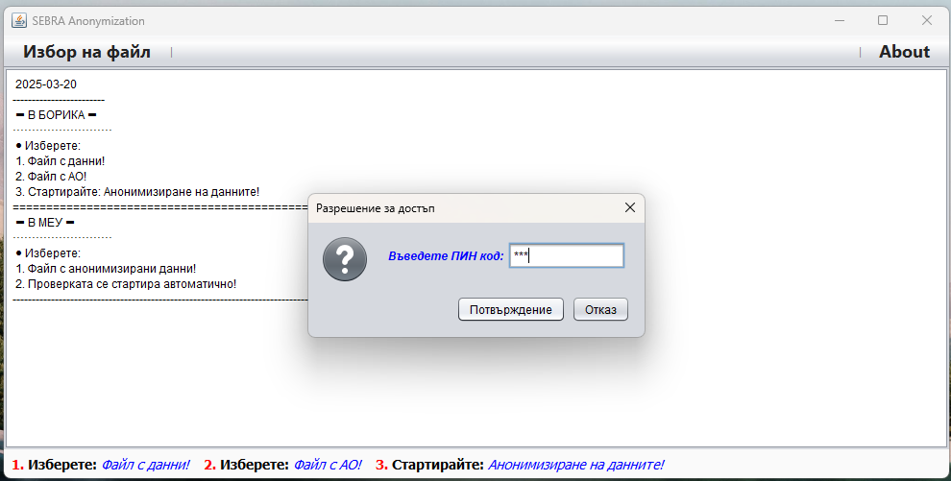

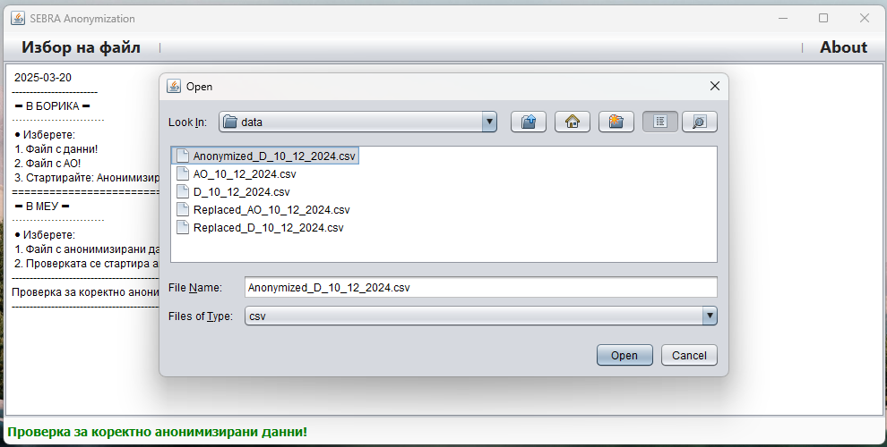

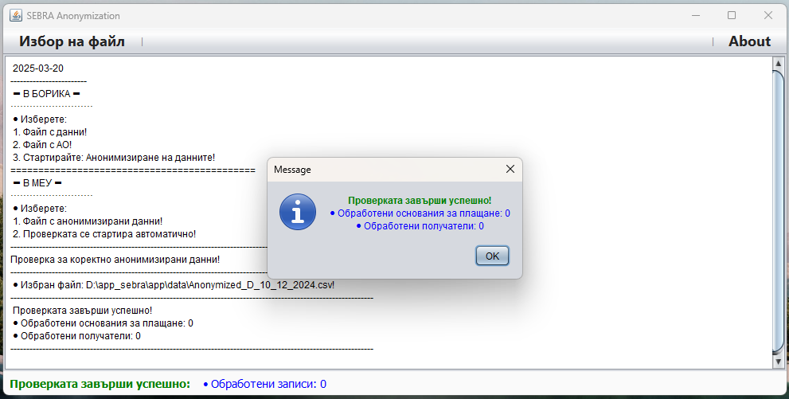

Проверения файл е записан с представка "Check": Check_Anonymized_D_10_12_2024.csv.

Този файл вече е готов за качване на Портала за Отворени Данни.

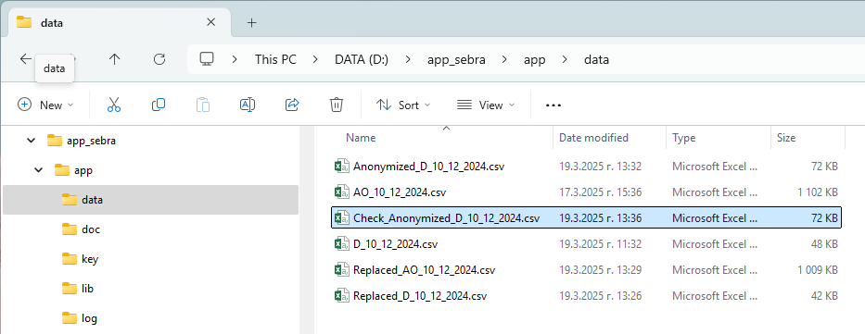

# **6. Полета за анонимизиране.**

- CLIENT_RECEIVER_NAME (Наименование на получателя)

- CLIENT_RECEIVER_ACC (IBAN на бенефициента)

- REASON1 (Основание за плащане I)

- REASON2 (Основание за плащане II)

**• CLIENT_RECEIVER_NAME:**

- Проверява се за име на ФЛ - заменя се с: "Физическо лице", само имената.

- Проверява се за ЕГН/ЛНЧ:

* Абревиатурата ЕГН се изтрива;
* 10-те цифри се проверяват за валидно ЕГН и ако то е такова:
  + Десетцифрената стойност на ЕГН-то се криптира с публичен ключ (RSA public-key) от двойка ключове: публичен и частен;
  + 10-те цифри се заменят с абревиатура: "ЕГН" + хеш кода на криптираната стойност на ЕГН-то, по абсолютна стойност;
* Ако пред 10-те цифри стои абревиатура ЕГН, то тя се изтрива, а цифрите не се проверяват за валидно ЕГН, като:
  + Десетцифрената стойност на ЕГН-то се криптира с публичен ключ (RSA public-key) от двойка ключове: публичен и частен;
  + 10-те цифри се заменят с абревиатура: "ЕГН" + хеш кода на криптираната стойност на ЕГН-то, по абсолютна стойност;

**• CLIENT_RECEIVER_ACC:**

- Ако CLIENT_RECEIVER_NAME = "Физическо лице", то CLIENT_RECEIVER_ACC се заменят с: абсолютната стойност на хеш кода на криптираната стойност (RSA public-key) на IBAN-a на Физическото лице.

- Ако CLIENT_RECEIVER_NAME <> "Физическо лице", то CLIENT_RECEIVER_ACC не се променя.

**• REASON1, REASON2:**

- Проверява се за име на ФЛ - заменя се с: "Физическо лице", само имената.

- Проверява се за ЕГН/ЛНЧ:

* Абревиатурата ЕГН се изтрива;
* 10-те цифри се проверяват за валидно ЕГН и ако то е такова:
  + Десетцифрената стойност на ЕГН-то се криптира с публичен ключ (RSA public-key) от двойка ключове: публичен и частен;
  + 10-те цифри се заменят с абревиатура: "ЕГН" + хеш кода на криптираната стойност на ЕГН-то, по абсолютна стойност;
* Ако пред 10-те цифри стои абревиатура ЕГН, то тя се изтрива, а цифрите не се проверяват за валидно ЕГН, като:
  + Десетцифрената стойност на ЕГН-то се криптира с публичен ключ (RSA public-key) от двойка ключове: публичен и частен;
  + 10-те цифри се заменят с абревиатура: "ЕГН" + хеш кода на криптираната стойност на ЕГН-то, по абсолютна стойност;

- Проверява се за адрес - заменя се със: "Адрес", цялото поле.

# **7. Полета във Входящия файл.**

----------------------------------------------------------------------------------------------------------------------

| SEBRA_OPEN_DATA (BORIKA) Filed_Type SEBRA_DOC (Приложение 1) |

| ==================================================================== |

| SETTLEMENT_DATE Date 1 Дата на сетълмент |

| CLIENT_RECEIVER_NAME Sh Text 2. Наименование на получателя |

| CLIENT_RECEIVER_ACC Sh Text 3. IBAN на бенефициента |

| CLIENT_RECEIVER_BIC Sh Text 4. BIC на бенефициента |

| FIN_CODE Number 5. Code_Sebra_orderer |

| FIN_NAME Sh Text 6. Code Sebra orderer name |

| AMOUNT Number 7. Сума на трансакцията |

| CURRENCY Sh Text 8. Валута |

| REASON1 Sh Text 9. Основание за плащане - I |

| REASON2 Sh Text 10. Основание за плащане - II |

| REG_DATE Sh Text 11. Дата на регистрация |

| REG_NO Sh Text 12. Номер на регистрация |

| SEBRA_PAY_CODE Number 13. Код на плащане по ЕБК |

----------------------------------------------------------------------------------------------------------------------

# **8. Полета в Анонимизирания файл:**

**----------------------------------------------------------------------------------------------------------------------**

| SEBRA_OPEN_DATA (BORIKA) Filed_Type SEBRA_DOC (Приложение 1) |

| ==================================================================== |

| SETTLEMENT_DATE Date 1 Дата на сетълмент |

| CLIENT_RECEIVER_NAME Sh Text 2. Наименование на получателя |

| CLIENT_RECEIVER_ACC Sh Text 3. IBAN на бенефициента |

| CLIENT_RECEIVER_BIC Sh Text 4. BIC на бенефициента |

| FIN_CODE Number 5. Code_Sebra_orderer |

| FIN_NAME Sh Text 6. Code Sebra orderer name |

| AMOUNT Number 7. Сума на трансакцията |

| CURRENCY Sh Text 8. Валута |

| REASON1 Sh Text 9. Основание за плащане - I |

| REASON2 Sh Text 10. Основание за плащане - II |

| REG_DATE Sh Text 11. Дата на регистрация |

| REG_NO Sh Text 12. Номер на регистрация |

| SEBRA_PAY_CODE Number 13. Код на плащане по ЕБК |

| ORGANIZATION Sh Text 14. Организация |

| PRIMARY_ORGANIZATION Sh Text 15. Първична организация |

| PRIMARY_ORG_CODE Sh Text 16. Код на първична организация |

| CLIENT_NAME_HASH Sh Text 17. Hash code |

----------------------------------------------------------------------------------------------------------------------